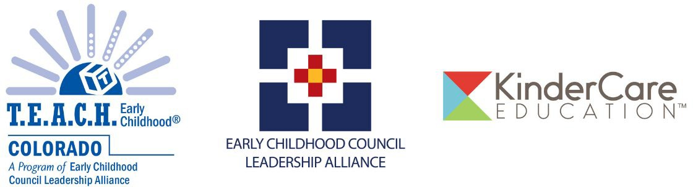

ACUERDO DE PARTICIPACION DEL CENTRO

Becas de Título Técnico de KinderCare Education™- Director/a
Este acuerdo debe ser completado por el director/a o propietario del área. T.E.A.C.H. Early Childhood®, un programa de becas universitarias para profesionales de la primera infancia requiere la participación del centro de cuidado infantil que emplea a cada beneficiario de la beca. En caso de que al empleado________________ se le otorgue una beca yo entiendo que el centro se compromete a participar de las siguientes formas:

- Pagar el 20 % del costo de la matrícula por semestre para asistir a una universidad comunitaria. El centro será responsable de cobrar el 10% del beneficiario y de pagar a la universidad el 30% completo. El centro será responsable de pagar la universidad dentro de los 30 días siguientes a la recepción de la factura.
- Pagar al empleado $350 cada año cuando se completen al menos 9 créditos.

Nombre del Centro: Dirección Postal del Centro (incluya ciudad y código postal):

Condado: ___________Número de Licencia: Tipo de Licencia: Número de Teléfono del Centro:_____________Correo Electrónico (obligatorio):

Escriba el Nombre de la Persona Autorizada Puesto de Trabajo

Firma de la Persona Autorizada Fecha

INTERNAL USE: Revision Date 2/20/19

4891 Independence St., Suite 140 | Wheat Ridge, CO 80033 | Ph: (720) 588-2840 | www.ecclacolorado.org | info@ecclacolorado.org

